СОВЕТ ДЕПУТАТОВ
МУНИЦИПАЛЬНОГО ОКРУГА МЕЩАНСКИЙ

РЕШЕНИЕ

09 ноября 2023г. № Р-130

О согласовании установки ограждающего устройства на придомовой территории многоквартирного дома по адресу: переулок Большой Головин, д.7

В соответствии с пунктом 5 части 2 статьи 1 Закона города Москвы от 11 июля 2012 года № 39 «О наделении органов местного самоуправления муниципальных округов в городе Москве отдельными полномочиями города Москвы, постановлением Правительства Москвы от 2 июля 2013 года
№ 428-ПП «О Порядке установки ограждений на придомовых территориях в городе Москве», рассмотрев обращение уполномоченного лица и протокол общего собрания собственников помещений в многоквартирном доме об установке ограждающего устройства на придомовой территории многоквартирного дома по адресу: переулок Большой Головин, д.7, Совет депутатов муниципального округа Мещанский решил:
1. Согласовать установку ограждающего устройства (шлагбаум 1 шт.) на придомовой территории многоквартирного дома по адресу: переулок Большой Головин, д.7
2. Направить копии настоящего решения в Департамент территориальных органов исполнительной власти города Москвы, в управу Мещанского района города Москвы и лицу, уполномоченному на представление интересов собственников помещений в многоквартирном доме по вопросам, связанным с установкой ограждающих устройств и их демонтажем.
3. Опубликовать настоящее решение в бюллетене «Московский муниципальный вестник» и разместить в сетевом издании «Московский муниципальный вестник», а также на официальном сайте муниципального округа Мещанский в информационно-телекоммуникационной сети «Интернет» (www.meschane.ru)
4. Контроль за выполнением настоящего решения возложить на главу муниципального округа Мещанский Толмачеву Н.С.

Глава муниципального
округа Мещанский Н.С.Толмачева
Приложение
к решению Совета депутатов
муниципального округа Мещанский
от 09 ноября 2023г. № Р-130

Проект размещения ограждающего устройства на придомовой территории по адресу: Большой Головин пер., д.7

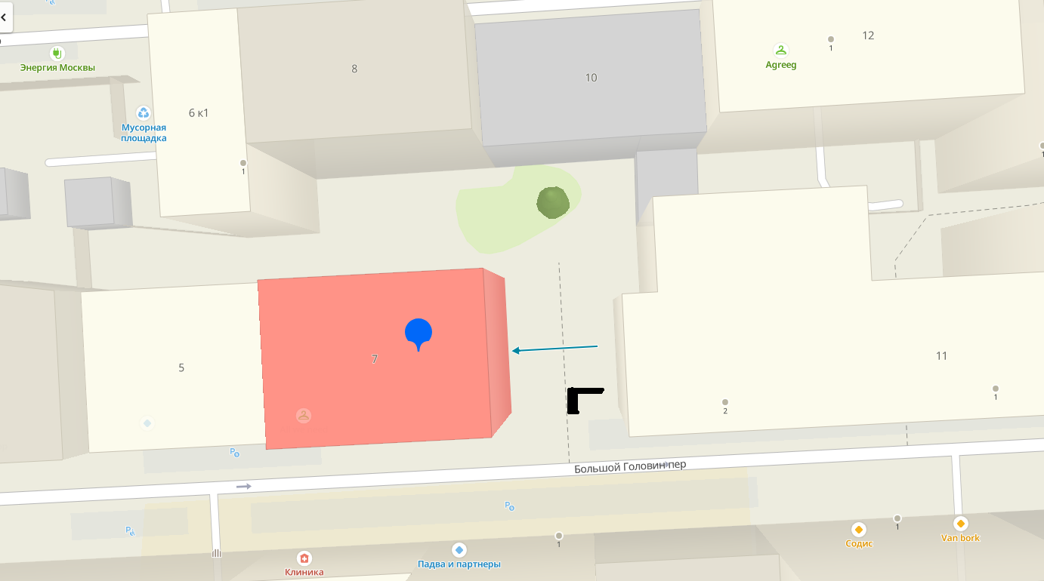

Технические характеристики ограждающего устройства.
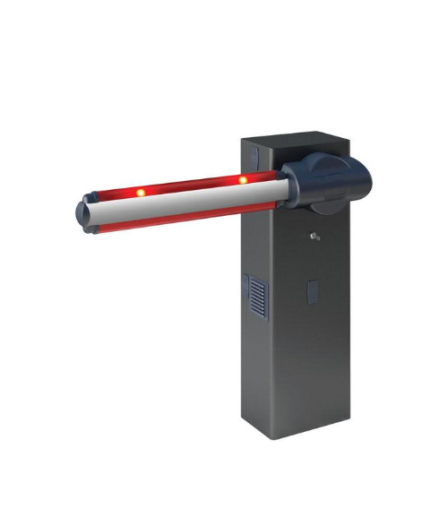

Длина стрелы | 4600 мм
Высота стрелы | 1050 мм
Питающее напряжение | 230В, 50 Гц
Диапазон рабочих температур | - 20 … + 55 С
Масса | 35,6 кг
Мощность двигателя | 300 Вт
Интенсивность использования | 100%
Время открывания | 2-4 с

